ПРОТОКОЛ

публичных слушаний в сельском поселении Красный Яр муниципального

района Красноярский Самарской области

1. Дата оформления протокола публичных слушаний 26 октября 2023 года.
2. Дата проведения публичных слушаний – с 27 сентября 2023 года по 26 октября 2023 года.
3. Организатор публичных слушаний – Администрация сельского поселения Красный Яр муниципального района Красноярский Самарской области.
4. Срок, в течение которого принимались предложения и замечания участников публичных слушаний с 27 сентября 2023 года по 19 октября 2023 года.
5. Место проведения публичных слушаний (место ведения протокола публичных слушаний и размещения экспозиции проекта) – 446370, Самарская область, Красноярский район, с. Красный Яр, ул. Комсомольская, 90.
6. Основание проведения публичных слушаний – оповещение о начале публичных слушаний в виде постановления Главы сельского поселения Красный Яр муниципального района Красноярский Самарской области от 27.09.2023 года № 13 «О проведении публичных слушаний по проекту изменений в Правила землепользования и застройки сельского поселения Красный Яр муниципального района Красноярский Самарской области», опубликованное в газете «Планета Красный Яр» от 27.09.2023г. № 26(317).
7. Вопрос, вынесенный на публичные слушания – проект решения Собрания представителей сельского поселения Красный Яр муниципального района Красноярский Самарской области «О внесении изменений в Правила землепользования и застройки сельского поселения Красный Яр муниципального района Красноярский Самарской области».
8. Информационные материалы к Проекту включают в себя:
- проект решения Собрания представителей сельского поселения Красный Яр муниципального района Красноярский Самарской области «О внесении изменений в Правила землепользования и застройки сельского поселения Красный Яр муниципального района Красноярский Самарской области» (далее – проект решения);
- карты градостроительного зонирования территории поселения (далее – карта градостроительного зонирования) выполненную в масштабах 1:25 000 и 1:10 000. Карта в масштабе 1:10 000 (приложения № 1-4 к проекту решения);
- карту градостроительного зонирования сельского поселения Красный Яр муниципального района Красноярский Самарской области. Приаэродромная территория аэродрома Самара (Курумоч), Приаэродромная территория аэродрома экспериментальной авиации Самара (Безымянка) 3 подзона (М 1:25000) (приложение № 5 к проекту решения);
- карту градостроительного зонирования сельского поселения Красный Яр муниципального района Красноярский Самарской области. Третья, шестая и седьмая подзоны приаэродромной территории аэродрома Самара (Курумоч) (М 1:25000) (приложение № 6 к проекту решения);
карту градостроительного зонирования сельского поселения Красный Яр муниципального района Красноярский Самарской области. Четвертая и пятая подзоны приаэродромной территории аэродрома Самара (Курумоч) (М 1:25000) (приложение № 7 к проекту решения);
- разделы II-III Правил в новой редакции (приложение № 8 к проекту решения).
9. Посещение экспозиции осуществлялось в рабочие дни с 10.00 до 17.00. Работа экспозиции проводилась до даты окончания публичных слушаний.
10. Прием замечаний и предложений по проекту Правил от участников публичных слушаний и иных заинтересованных лиц осуществлялся по адресу, указанному в пункте 5 настоящего протокола, в рабочие дни с 10.00 часов до 17.00 часов.
Замечания и предложения разрешено вносить:
1) в письменной или устной форме в ходе проведения собрания участников публичных слушаний;
2) в письменной форме в адрес организатора публичных слушаний;
3) посредством записи в книге (журнале) учета посетителей экспозиции проекта, подлежащего рассмотрению на публичных слушаниях.
11.При проведении публичных слушаний участниками публичных слушаний высказаны следующие мнения, предложения и замечания:
11.1. Мнения, предложения и замечания граждан, являющихся участниками публичных слушаний и постоянно проживающих на территории сельского поселения Красный Яр:
№ п/п | Дата и время внесения данных | Информация о мнениях, предложениях и замечаниях, высказанных по вопросам публичных слушаний | Подпись
1. | 19.10.2023 в 10:00  (Посредством записи в журнале учета посетителей проекта) | Принять проект изменений в Правила в редакции, вынесенной на публичные слушания
2. | 19.10.2023 в 11:15  (Посредством записи в журнале учета посетителей проекта) | 1. На картах и в градостроительных регламентах к Правилам установлены подзоны с нумерацией «1/1». Причем, в одних случаях они именуются зонами, в других случаях пишется о подзонах (Например, Ж1/1, О1/1 и др). Регламенты и параметры этих подзон не имеют отличий от основных зон (имеется отличие только в части установления минимальных отступов для зоны Ж1 и подзоны Ж1/1). Согласно ч. 3 ст. 36 ГрК РФ действие градостроительного регламента распространяется в равной мере на все земельные участки и объекты капитального строительства, расположенные в пределах границ территориальной зоны, обозначенной на карте градостроительного зонирования.  Таким образом, действующим законодательством установлена взаимосвязь территориальных зон и градостроительных регламентов. Следовательно, установление одинаковых градостроительных регламентов для двух и более территориальных зон, будет противоречить действующему ГрК РФ. В связи с этим, у каждой территориальной зоны должно быть отдельное наименование, условное обозначение, виды разрешенного использования и предельные параметры. Необходимо на картах и в регламентах четко выделить все зоны в качестве самостоятельных, установить для них разные наименования, условные обозначения, регламенты и параметры.  2. Отобразить территорию кладбища в соответствии с генеральным планом, в связи с тем, что из смысла ст. 34 ГрК РФ, Правила землепользования и застройки должны соответствовать генеральному плану.  3. Согласно ст. 36 ГрК РФ Градостроительные регламенты не устанавливаются для земель лесного фонда. В связи с этим, необходимо исключить обозначения территориальных зон на территориях лесничеств.  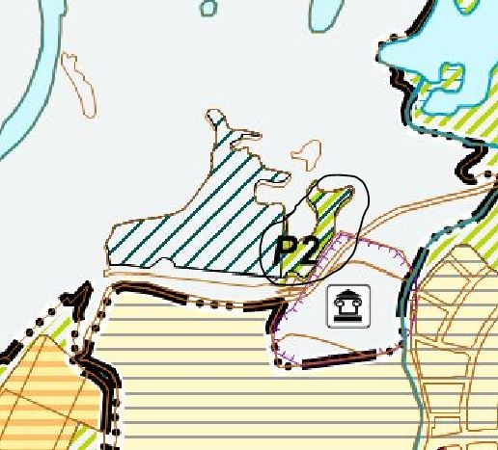  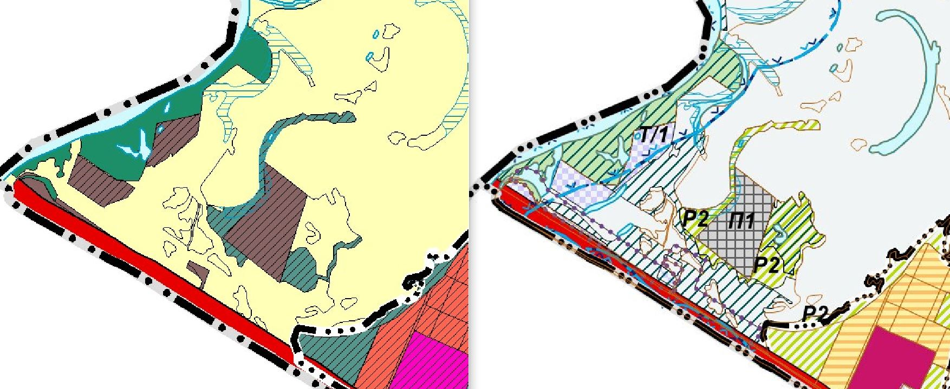
11.2. Мнения, предложения и замечания иных участников публичных слушаний:
№ п/п | Дата и время внесения данных | Информация о мнениях, предложениях и замечаниях, высказанных по вопросам публичных слушаний | Подпись
- | - | - | -
- | - | - | -

12. В протокол включены следующие письменные предложения и замечания от участников публичных слушаний:
Вх. № ____---______ от _______---_____ г.
Вх. № ____---______ от _______---_____ г.

